SESION EXTRAORDINARIA 18 DE LA COMISIÓN EDILICIA PERMANENTE DE OBRAS PÚBLICAS, PLANEACIÓN URBANA Y REGULARIZACIÓN DE LA TENENCIA DE LA TIERRA
Hola que tal, muy buenas tardes, feliz año nuevo, bienvenidos todos, siendo las 14:15 Catorce horas con quince minutos del día lunes 08 del mes de enero del año 2024 dos mil veinticuatro, con fundamento en los artículos 38 fracción XV, 44, 47, 48 numeral 3 y 64 del Reglamento Interior del Ayuntamiento de Zapotlán el Grande, Jalisco; doy inicio a esta sesión extraordinaria número 18 convocada mediante oficio número 0011/2024 y estando reunidos en la sala de Juntas de la Oficina de la Presidencia Municipal ubicada en el Interior de Palacio Municipal, con domicilio en Cristóbal Colón #62, procedo a hacer pase de lista de asistencia y declaración de quorum legal.
PUNTO No.1.- LISTA DE ASISTENCIA Y DECLARACIÓN DEL QUÓRUM
Cargo | Nombre | Presente | Ausente
Presidente | ALEJANDRO BÁRRAGAN SÁNCHEZ
Vocal | TANIA MAGDALENA BERNARDINO JUAREZ
Vocal | MAGALI CASILLAS CONTRERAS
Una vez que están todos los integrantes de la comisión presentes y con fundamento en el artículo 45 del Reglamento Interior del Ayuntamiento de Zapotlán el Grande, Jalisco, tengo a bien declarar que existe quorum por lo que podemos continuar con la sesión de manera valida.
PUNTO No.2.- LECTURA Y APROBACION ORDEN DEL DÍA
- Lista de asistencia y declaración de quórum legal.
- Aprobación del orden del día.
- Análisis, discusión y en su caso aprobación y dictaminación de los Techos financieros asignados por el Área Técnica, respecto de las Obras Públicas números:
- RP-001-2024
- RP-002-2024
- Clausura
Les pido por favor que si están de acuerdo en aprobar este orden del día lo manifiesten levantando su mano.
Sentido de la votación
Cargo | Nombre | A favor | En contra | En abstención
Presidente | ALEJANDRO BARRAGÁN SÁNCHEZ
Vocal | TANIA MAGDALENA BERNARDINO JUAREZ | Ausente
Vocal | MAGALI CASILLAS CONTRERAS
SE APRUEBA ORDEN DEL DÍA POR: MAYORÍA UNANIMIDAD

PUNTO No.3.- Análisis, discusión y en su caso aprobación y dictaminación de los Techos Financieros asignados por el Área Técnica, respecto de las Obras Públicas números:

- RP-001-2024
- RP-002-2024

En resumen, les comento que mediante oficio 011/2024 de fecha 05 de enero del presente año, firmado por la Arquitecta MIRIAM SALOME TORRES LARES, en su carácter de Directora General de Gestión de la Ciudad, así como el Arquitecto JULIO CESAR LOPEZ FRIAS en su carácter de Director de Obras Públicas, en el que me informan los Techos Financieros de las obras públicas señaladas con antelación, cuyos montos máximos se basan en los respectivos proyectos integrados por sus Fichas Técnicas, Planos, Números Generadores, Catálogos de Conceptos, Presupuestos, Explosión de Insumos, Precios Unitarios, Análisis de Básicos, Calendario de obra y financiero, así como los dictámenes de Medio Ambiente, Sapaza y Patrimonio, en cada una de ellas, documentos que se anexaron a dicho oficio de manera impresa en original debidamente firmados y sellados, esto con la finalidad de darlas a conocer a los miembros que integran esta comisión edilicia, emitir el dictamen respectivo y en su caso, presentarlo al Pleno en la próxima sesión de Ayuntamiento.
De igual forma dicha información se les hizo llegar con antelación, en físico al momento de notificar la convocatoria a esta sesión. Si me permiten profundizar un poco mas en el tema de los techos financieros….

NUMERO DE LA OBRA | RP-001-2024
NOMBRE DE LA OBRA | CONSTRUCCIÓN DE BANQUETAS, MACHUELOS Y PAVIMENTO DE CONCRETO HIDRÁULICO EN LA CALLE PRÓL. MIGUEL CONTRERAS MEDELLÍN ENTRE LA CALLE JOAQUÍN AGUIRRE Y LA AV. CARLOS VILLASEÑOR EN LA COLONIA CONSTITUYENTES EN CIUDAD GUZMÁN, MUNICIPIO DE ZAPOTLAN EL GRANDE, JALISCO.
TECHO FINANCIERO | $3’241,620.36(TRES MILLONES DOSCIENTOS CUARENTA Y UN MIL SEISCIENTOS VEINTE PESOS 36/100 M.N.)

NUMERO DE LA OBRA | RP-002-2024
NOMBRE DE LA OBRA | CONSTRUCCIÓN DE BANQUETAS, MACHUELOS, PAVIMENTO DE CONCRETO HIDRÁULICO Y CONCRETO ESTAMPADO EN CRUCEROS EN LA CALLE GRAL. PEDRO HINOJOSA ENTRE LA CALLE FEDERICO DEL TORO Y LA AV. CRISTOBAL COLON EN CIUDAD GUZMÁN, MUNICIPIO DE ZAPOTLÁN EL GRANDE, JALISCO
TECHO FINANCIERO | $3’224,286.18 (TRES MILLONES DOSCIENTOS VEINTICUATRO MIL DOSCIENTOS OCHENTA Y SEIS MIL PESOS 18/100 M.N.)

Siendo las 14:22 Catorce horas con veintidós minutos hago constar que la licenciada Tania Magdalena Bernandino Juárez se presenta a esta sesión de comisión de obra pública. Sin más preámbulos, me gustaría que fuera el propio Arquitecto Julio Cesar López Frías, quien nos presenté el detalle técnico de este par de importantes obras.
ARQUITECTO JULIO CESAR LOPEZ FRIAS: Para iniciar les comento que estamos iniciando el proyecto de obras públicas 2024, este es el primer paquete que incluye dos obras, son dos vialidades en concreto hidráulico, una es secuencia o continuación de una obra que se efectuó en el 2023, entonces vamos a ampliar el área de beneficio, vamos a tener dos secciones mas una previa y una posterior al área que se está aplicando actualmente, son concretos hidráulicos, en esos dos espacios que son un poquito más deteriorados, traemos machuelos banquetas, base, sub-base, retiro del material existente, en una sección tenemos asfalto, y en la otra sección tenemos empedrado, estoy hablando de la Prolongación Miguel Contreras Medellín, si lo vemos en la primer fotografía tienen una sección de empedrado, que es la que se tiene, ese punto se intentó intervenir desde el año pasado, los vecinos tuvieron poca aceptación poca respuesta en su momento, pero ya al ver el trabajo que se está haciendo con los vecinos de a lado pues ahora si quieren, y en el otro lado que tenemos un asfalto que se tiene un problema de escurrimiento pluvial vamos a tratar de mejorar un poquito esa situación, renivelar machuelos, banquetas, tenemos que tomar como referencia los dos puntos existentes de las vialidades, Carlos Villaseñor y Joaquín Aguirre, es la otra vialidad que ya tiene asfalto, entonces son nuestros puntos de referencia para nosotros mejorar. PRESIDENTE ALEJANDRO BARRAGAN SANCHEZ: Este tramo en particular no logramos darle alcance en tema de mantenimiento puesto que efectivamente hay un escurrimiento muy importante, donde se deteriora en cada lluvia. ARQUITECTO JULIO LOPEZ FRIAS: Realmente la intervención en este momento, la afectación de la carpeta, PRESIDENTE ALEJANDRO BARRAGAN SANCHEZ: La que vamos a poner. ARQUITECTO JULIO LOPEZ FRIAS: exactamente, pero solamente lo invertimos en el carril central, que es el arroyo vehicular, que es el que se deteriora más, los laterales no están en condiciones pero más sin embargo es de menos tráfico, porqué es donde se estacionan, pero el arroyo central es el que se le da mantenimiento, entonces con nuestra obra de este año vamos a tratar de solucionar el problema de la calidad del arroyo vehicular, de la vialidad y dar a los vecinos, tratar de reducir un poquito, esa cuestión de nivelar los escurrimientos a centro, y no tenerlos a los laterales para bajar un poquito la cuestión del escurrimiento, es una obra que abarca cerca de los 2200 metros cuadrados de intervención, es un punto muy amplio, como le comento, es en dos secciones, dentro de la misma vialidad, y plazo de ejecución que tenemos en promedio, son alrededor de 90 días tenemos la intervención en su momento ya al área de SAPAZA al dar los trabajos que correspondan, para este proyecto, y el otro proyecto que tenemos, es banquetas, machuelos y pavimento de concreto hidráulico, en la calle Pedro Hinojosa entre la calle Federico del Toro y la Av. Cristóbal Colon, en Ciudad Guzmán que es la Calle que tenemos a espaldas del Seguro, es una vialidad donde vamos a intervenir los dos cruceros, tanto el de la calle Colon como de la calle Federico del Toro, en la imagen se ve la calidad de las banquetas que tenemos actualmente, y es un asfalto muy deteriorado, por que está construido sobre un empedrado, entonces una calle de demasiado flujo vehicular que constantemente, está deteriorado, volvemos a lo mismo, está en condiciones por que está rehabilitado, pero no dura nada por el flujo tan continuo y pesado que tiene esa zona, la intervención va a tener, desde Colon pasando el cruce, y hasta Federico del Toro hasta empatar con el concreto actual nuevo que tenemos reciente, esta obra también va a tener intervención por parte de SAPAZA por su cuenta por que por ahí pasan una de las tuberías principales “Colorada” y otras que ellos utilizan, que son las que abastecen gran parte de la ciudad. REGIDOR JORGE DE JESUS JUAREZ PARRA si la pregunta es, subes por la calle de Gante, y efectivamente es terrible, siempre se desgasta mucho, ¿también ese crucero lo vas a pavimentar ahí donde esta esta vuelta del capellán? ARQUITECTO JULIO LOPEZ FRIAS: este crucero PRESIDENTE ALEJANDRO BARRAGAN SANCHEZ Donde empieza Colón ARQUITECTO JULIO LOPEZ FRIAS: entre Colón y Pedro Hinojosa, y Federico del Toro y Pedro Hinojosa, PRESIDENTE ALEJANDRO BARRAGAN SANCHEZ donde está una distribuidora de maquinaria ARQUITECTO JULIO LOPEZ FRIAS: Esta es una intervención de 2000 metros cuadrados por las dimensiones de los cruceros, en este caso la obra de los cruceros es concreto estampado y el concreto de la avenida es como lo hemos hecho en todos, estas imágenes si se fijan, las banquetas las condiciones en las que están actualmente y es un flujo muy constante de personas a pie para llegar al hospital PRESIDENTE ALEJANDRO BARRAGAN SANCHEZ Oye Julio a mí me da muchísimo gusto esta intervención, creo que vamos a tener que hacer un trabajo de logística muy detallado y muy cuidadoso, por que pues obviamente ahí hay un servicio de primerísima necesidad que es el tema de las ambulancias, tenemos que asegurarnos que esto sea muy rápido y de que la logística, la coordinación desde transito y seguro social sea inmejorable ARQUITECTO JULIO LOPEZ FRIAS en esta ocasión, la manera en que queremos trabajar es una vez que sale de esta mesa y sube al pleno que tenemos la autorización del techo financiero, vamos a iniciar con la socialización con los vecinos, vamos a darles a conocer las obras, previos al proceso de adjudicación de la obra, entonces aquí tenemos el plano, este es el crucero que decíamos, aquí es donde está la agencia de carros en el Oxxo, y este es el crucero, es el más amplio, y este es el otro crucero que tenemos en Colón (explicación del plano), entonces estas son dos obras que forman parte del primer paquete de obras 2024, como les comentaba, una vez pasando este punto que es la comisión, y subirla al pleno, poder socializarlas con los vecinos para preveer también los tiempos con ellos y las posibles afectaciones que en su momento vallan a tener al momento de los cortes y sustitución de las redes de agua, seria todo de mi parte. REGIDORA TANIA MAGDALENA BERNARDINO JUAREZ En las fichas técnicas no contempla el cambio de la Red Hidráulica, tampoco veo anexado un dictamen de SAPAZA ARQUITECTO JULIO LOPEZ FRIAS Bueno, el tema lo menciono en este punto por que es parte de los trabajos que en su momento SAPAZA tendría que hacer, no los puedo integrar por qué ellos forman parte de la OPD, entonces nosotros como obra pública solamente rendimos el informe y la cuenta de lo que ejercemos con el recurso, que es el corte de material existente, ya entra SAPAZA a hacer sus trabajos y regresamos nosotros con hacer Base y Sub-base y concretos REGIDORA TANIA MAGDALENA BERNARDINO JUAREZ pero siempre se ha agregado, ARQUITECTO JULIO LOPEZ FRIAS en las que llevan Redes si lo agregamos, en esta ocasión esta no lleva redes por parte de Recurso propio las que los hemos integrado es cuando el recurso propio integra el gasto para la ejecución del gasto REGIDORA TANIA MAGDALENA BERNARDINO JUAREZ (inaudible) ARQUITECTO JULIO LOPEZ FRIAS tengo una factibilidad dentro del expediente que es donde si nos comenta que es factible ya en su momento su proceso lo dará a conocer el arquitecto PRESIDENTE ALEJANDRO BARRAGAN SANCHEZ yo creo que definitivamente hay que asegurarnos que existe un documento, claro que está en SAPAZA contemplando estos proyectos, no tiene sentido echarle concreto hidráulico si no se renuevan estas cosas hay que asegurarnos de que los regidores que no lo saben, lo sepan de manera formal, que SAPAZA va a meter las redes por favor ¿alguna otra pregunta o comentario? Bueno me parece que para concluir son dos vialidades muy importantes, ambas calles obedecen a vialidades con alto trafico y cullas condiciones actuales hacen que se exija un mantenimiento costoso y muy frecuente, y hay un deterioro tan frecuente de las calles que la percepción que tienen los ciudadanos son calles que ya están en muy malas condiciones, por eso creo que valdrá la pena el que hagamos estas intervenciones muy bien.
Si no hay ningún otro comentario, pregunto ¿Sí estamos de acuerdo en aprobar los techos financieros aquí señalados, a efecto de realizar los dictámenes correspondientes y ponerlos a consideración del Ayuntamiento?
Sí están de acuerdo pido por favor lo manifiesten levantando la mano.

Sentido de la votación

Cargo | Nombre | A favor | En contra | En abstención
Presidente | ALEJANDRO BARRAGÁN SÁNCHEZ
Vocal | TANIA MAGDALENA BERNARDINO JUAREZ
Vocal | MAGALI CASILLAS CONTRERAS

Se aprueba con dos votos directos a favor mas un voto en abstención, se aprueba con tres votos a favor, y bueno si no hay ningún otro comentario, les pido que nos pongamos de pie…
4.-CLAUSURA
Siendo las 14:34 Catorce horas con treinta y cuatro minutos del día lunes 08 del mes de enero del año 2024 doy por clausurada esta de la comisión edilicia permanente de Obras Publicas Planeación Urbana y Regularización de la Tenencia de la Tierra, sesion extraordinaria número 18 (No obstante que en el audio y video se hace referencia a las obras RP-01-2024 Y RP-02-2024 , lo correcto es FORTA-01-2024 Y FORTA-02-2024 se asienta la corrección para los efectos legales y administrativos a que haya lugar), y validos los acuerdos que aquí se tomaron.
Muchas gracias a todos, gracias por su presencia.

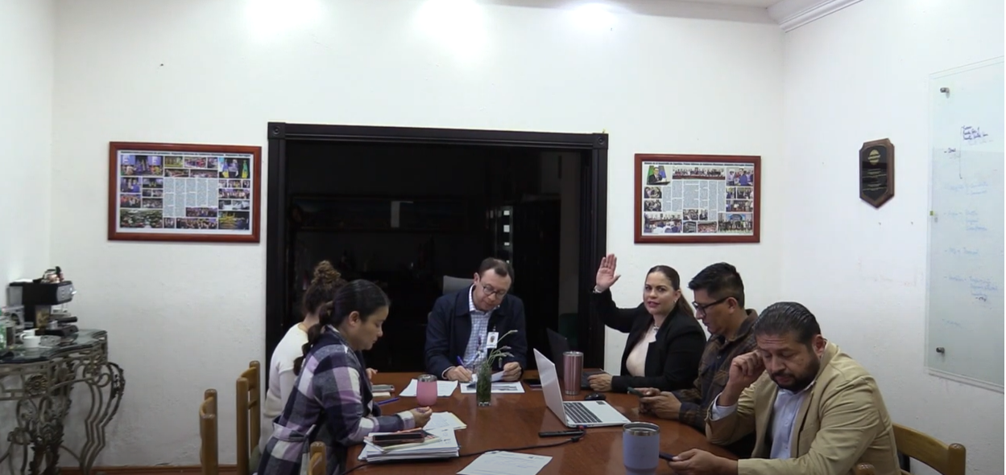

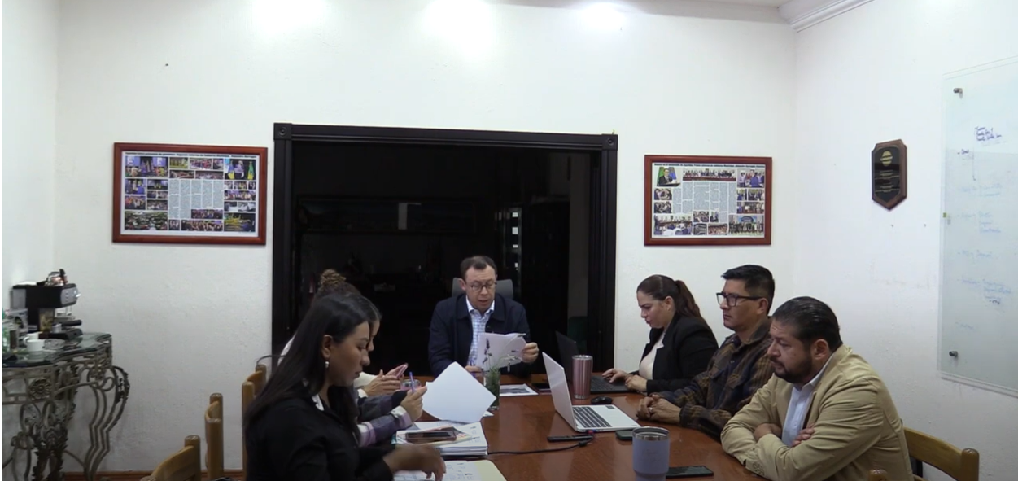
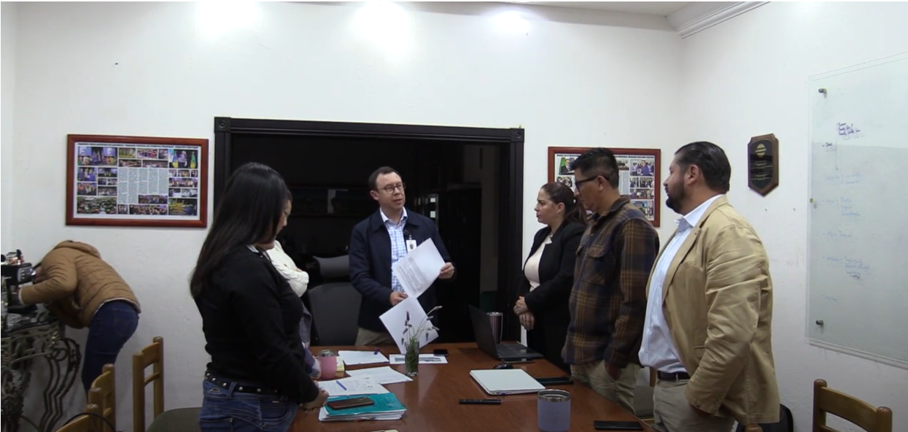

Atentamente
“2024, AÑO DEL 85 ANIVERSARIO DE LA ESCUELA SECUNDARIA FEDERAL BENITO JUAREZ”
“2024, BICENTENARIO EN QUE SE OTORGA EL TÍTULO DE “CIUDAD” A LA ANTIGUA ZAPOTLÁN EL GRANDE”
Ciudad Guzmán, Municipio de Zapotlán el Grande, Jalisco. 08 de enero de 2024.
Comisión Edilicia permanente de Obras Públicas, Planeación Urbana y Regularización de la Tenencia de la tierra.

C. Alejandro Barragán Sánchez
Presidente.

________________________________  C. Tania Magdalena Bernardino Juárez  Vocal | _________________________  C. Magali Casillas Contreras  Vocal

La presente hoja de firmas corresponde al acta de SESION EXTRAORDINARIA 18 DE LA COMISIÓN EDILICIA PERMANENTE DE OBRAS PÚBLICAS, PLANEACIÓN URBANA Y REGULARIZACIÓN DE LA TENENCIA DE LA TIERRA celebrada el día 8 de enero del año 2024- - - - - - - - - - - - - - - - - - - - - - - - - - - - - - - - - - - - - - - - - Conste- - - - - - - - - - - - - - - - - - - - - - - - - - - - - - - - - - - -

